课堂行为检测系统测试报告
项目全流程自测与系统级审计报告

项目 | 内容
项目名称 | 课堂行为检测系统
文档版本 | V1.0
技术路线 | Flask 后端 + Web 可视化控制台 + YOLO 双模型检测
生成时间 | 2026-05-26T00:48:16
验收依据 | scripts/verify_all.py 与 docs/_artifacts/verify-all-summary.json

目录
一、测试目的与范围
二、测试环境
三、测试策略与用例设计
四、自动化检查结果
五、系统级浏览器审计
六、测试证据
七、结论与风险说明

一、测试目的与范围
本次测试用于验证课堂行为检测系统在课程项目提交前的完整性、稳定性和可演示性。测试范围覆盖后端服务启动、模型加载、登录流程、单图检测、批量检测、视频检测、实时摄像头、历史记录、报告导出、异常边界和浏览器端视觉表现。
当前一键总验收状态为：OK。严格系统审计状态为：passed。该结论来自仓库内自动化脚本与真实浏览器审计产物。

二、测试环境
项目 | 说明
操作系统 | Windows 本地环境
后端框架 | Flask 3.0.0
模型推理 | Ultralytics YOLO + OpenCV
前端形态 | HTML/CSS/JavaScript ES Module
浏览器审计 | Microsoft Edge headless
总验收入口 | .\.venv\Scripts\python.exe scripts\verify_all.py

三、测试策略与用例设计
本次测试采用“接口契约 + 业务回归 + 前端单测 + 真实浏览器审计”的组合方式。接口契约用于保证异常输入可控，业务回归用于验证检测主流程，前端单测用于覆盖状态管理和交互防抖，真实浏览器审计用于确认页面在不同视口下可用。
用例编号 | 测试对象 | 测试要点 | 预期结果
TC-01 | 登录与会话 | 访问登录页、认证接口和会话状态。 | 登录状态可识别，未认证请求被正确拦截。
TC-02 | 单图检测 | 上传样例图，检查检测框、统计摘要和 HTML 报告。 | 返回标注图、检测明细和可打开报告。
TC-03 | 批量检测 | 上传多张图片，检查结果切换、汇总统计和 ZIP 导出。 | 批量报告包含 readme、manifest 和单项报告。
TC-04 | 视频检测 | 提交视频任务，轮询进度并执行停止/完成态检查。 | 任务状态稳定，停止接口具备幂等行为。
TC-05 | 摄像头流程 | 执行设备诊断、实时会话、坏图片和空会话边界。 | 异常被结构化返回，前端有明确提示。
TC-06 | 模型管理 | 扫描模型、加载模型、重复加载、非法模型路径。 | 当前模型可识别，非法路径被阻断。
TC-07 | 历史与报告 | 筛选历史、打开单项报告、多选导出。 | 历史数据一致，报告归档内容稳定。
TC-08 | 前端交互 | 模式切换、重复点击、过期轮询和通知反馈。 | 无未处理异常，重复操作不会破坏状态。

四、自动化检查结果
检查项 | 状态 | 耗时
healthcheck | OK | 24.688 s
startup_smoke | OK | 4.307 s
frontend_service_tests | OK | 0.419 s
verify_report_archive_test | OK | 0.111 s
ui_smoke | OK | 4.955 s
interaction_smoke | OK | 6.753 s
regression_smoke | OK | 32.036 s
hardening_contracts | OK | 11.207 s
audit_readiness | OK | 10.155 s
strict_system_audit | OK | 78.485 s
browser_visual_audit | OK | 29.867 s

从测试项结果看，系统基础健康检查、启动烟测、前端服务单测、UI 烟测、交互烟测、业务回归烟测和审计类脚本均返回 OK。其中业务回归覆盖了单图、批量、视频、历史、报告和摄像头生命周期；报告归档测试用于确认 HTML 和 ZIP 报告的内容一致性。

五、系统级浏览器审计
流程 | 视口 | 状态 | Console 错误 | Network 失败
login-setup-required | desktop-1440x1000 | passed | 0 | 0
login-invalid-credentials | desktop-1440x1000 | passed | 0 | 0
login-success | desktop-1440x1000 | passed | 0 | 0
dashboard-workspace | desktop-1440x1000 | passed | 0 | 0
image-report | desktop-1440x1000 | passed | 0 | 0
interaction-chaos | desktop-1440x1000 | passed | 0 | 0
batch-task-report | desktop-1440x1000 | passed | 0 | 0
video-stop | desktop-1440x1000 | passed | 0 | 0
webcam-browser-fallback | desktop-1440x1000 | passed | 0 | 0
video-complete | desktop-1440x1000 | passed | 0 | 0
history-batch-export | desktop-1440x1000 | passed | 0 | 0
webcam-server-start-stop | desktop-1440x1000 | passed | 0 | 0
webcam-browser-failure | desktop-1440x1000 | passed | 0 | 0
dashboard-workspace | laptop-1366x900 | passed | 0 | 0
image-report | mobile-390x844 | passed | 0 | 0

严格系统审计使用真实浏览器访问本地服务，检查登录、模式切换、报告打开、批量导出、视频停止、摄像头 fallback 等流程，并同步采集 console 错误、network 失败和截图证据。当前 issue 列表为空。

六、测试证据
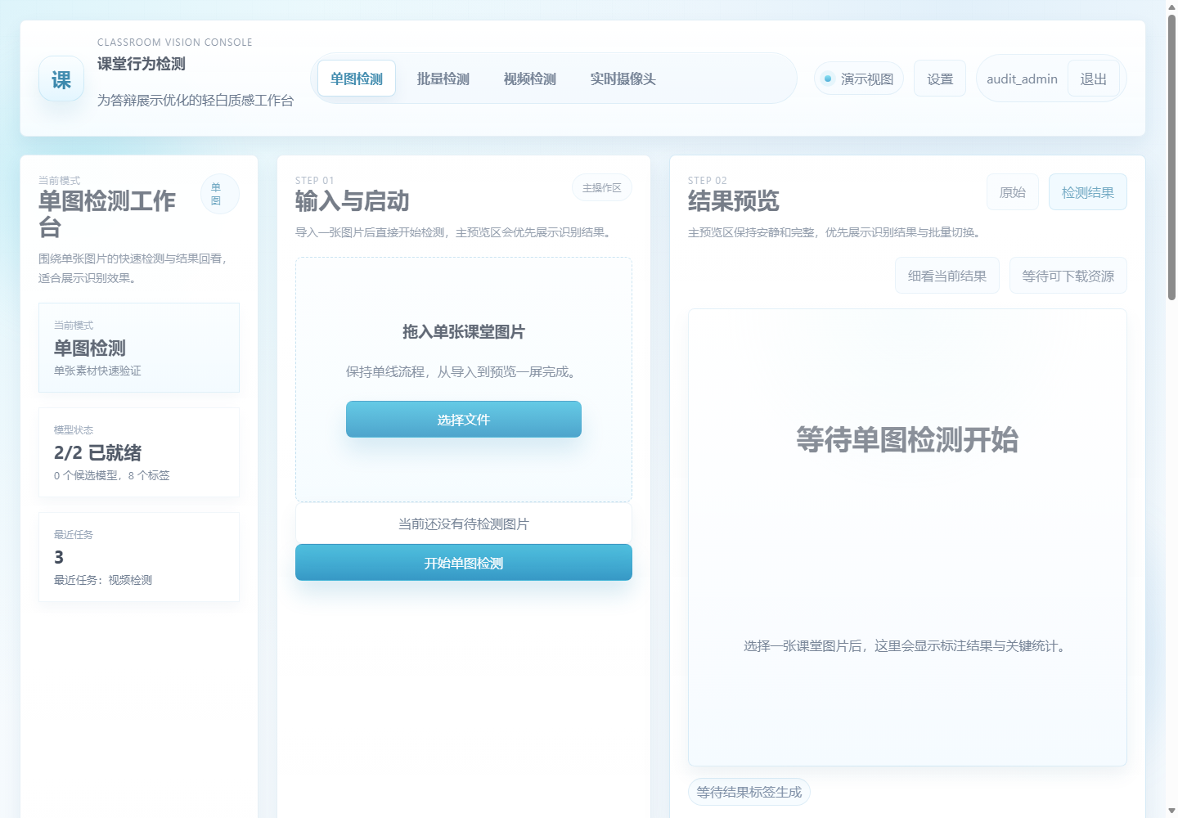
图 1 工作台浏览器截图
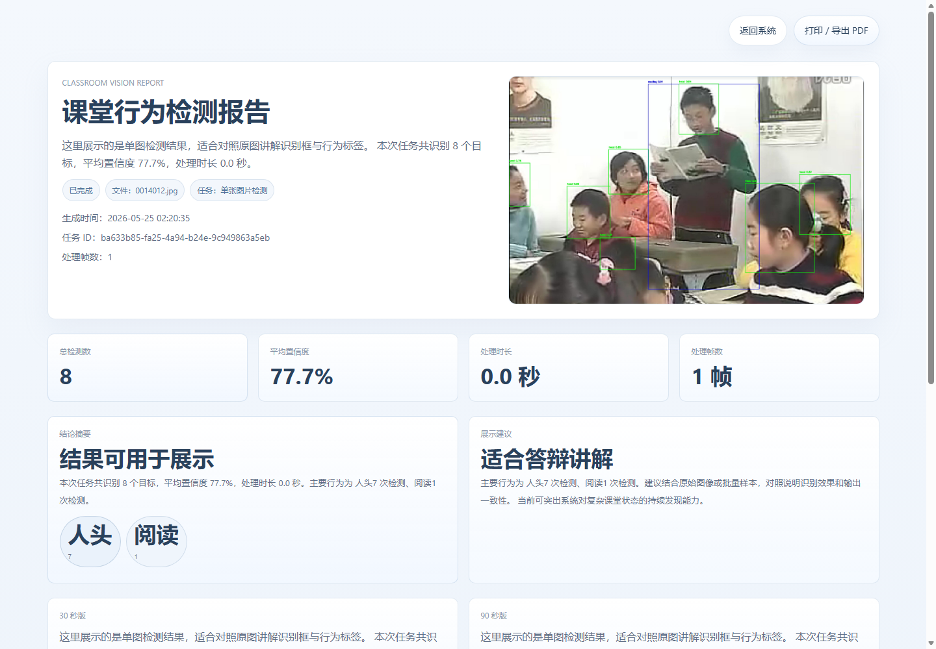
图 2 报告页浏览器截图
浏览器视觉审计记录了登录页、主工作台、摄像头页、单图报告页和视频报告页截图；批量报告验证条目数：3。

七、结论与风险说明
综合自动化测试、系统级浏览器审计和报告归档校验，课堂行为检测系统满足课程项目提交和演示要求。系统能够在本地环境完成模型加载、检测分析、结果展示、历史追踪和报告输出，且具备异常输入处理和关键链路回归能力。
类别 | 统计结论 | 处理状态
阻断缺陷 | 未发现影响系统启动、登录、检测或报告导出的阻断缺陷。 | 关闭
一般缺陷 | 联调阶段发现的接口返回、重复点击和报告复用问题已纳入修复日志。 | 已复测
环境风险 | Qt 壳层依赖 PySide6；摄像头能力依赖本机设备和驱动状态。 | 保留说明
数据风险 | 最终归档不包含 datasets、testfile、uploads、outputs 和缓存目录。 | 已排除

- hardening_contracts 中出现的 traceback 属于故意注入的异常路径验证，需以最终 OK 状态和 JSON 产物判断。
- 本机未安装 Qt 运行库时，Qt 壳层仅通过语法检查；安装 requirements-qt.txt 后可运行桌面入口。
- 摄像头能力受本机设备占用和驱动状态影响，系统保留诊断与降级提示。

